Λίγες μόνο πληροφορίες πριν ξεκινήσουμε...
Οι Ολυμπιακοί Αγώνες είναι άμεσα συνυφασμένοι με τους εκπροσώπους τους, τις μασκότ!
Οι Ολυμπιακές μασκότ είναι φανταστικοί χαρακτήρες, συνήθως κάποιο ζώο ή ανθρώπινη φιγούρα, που αντιπροσωπεύουν την πολιτιστική κληρονομιά του τόπου όπου διεξάγονται οι Ολυμπιακοί και Παραολυμπιακοί Αγώνες.
Οι μασκότ χρησιμοποιούνται συχνά για να βοηθήσουν στην αγορά των Ολυμπιακών Αγώνων σε ένα νεότερο κοινό, ιδίως σε νήπια και παιδιά. Από τους Χειμερινούς Ολυμπιακούς Αγώνες του 1968 στη Γκρενόμπλ της Γαλλίας, οι Ολυμπιακοί Αγώνες είχαν πάντα μια μασκότ. Η πρώτη μεγάλη μασκότ στους Θερινούς Ολυμπιακούς Αγώνες ήταν η “Misha” στους Θερινούς Ολυμπιακούς Αγώνες του 1980 στη Μόσχα.
Η επιτυχία αυτών των πρώτων μασκότ βοήθησε στην “υιοθέτηση” της ιδέα μιας μασκότ, η οποία θα αποτελεί το σύμβολο των εκάστοτε Ολυμπιακών Αγώνων, με αποτέλεσμα να εξελιχθεί σε θεσμό. Οι μασκότ είναι πολύ δημοφιλείς και παρά τη σημασία του μηνύματος που μεταφέρουν, έχουν σχεδιαστεί με απλό τρόπο, με φωτεινά, χαρούμενα χρώματα κατάλληλα για την “εορταστική” ατμόσφαιρα των Ολυμπιακών Αγώνων
Οι Αγώνες της Ολυμπιάδας, γνωστοί και ως Θερινοί Ολυμπιακοί, τελούνται κάθε τέσσερα χρόνια από το 1896 και μετά, με εξαίρεση τις χρονιές κατά τη διάρκεια των Παγκόσμιων πολέμων.
Το 1924 άρχισαν οι Χειμερινοί Ολυμπιακοί, ειδικοί αγώνες για χειμερινά αθλήματα και τέλος...
Από το 1994 και μετά, οι χειμερινοί αγώνες δεν γίνονται πια την ίδια χρονιά με τους Θερινούς Ολυμπιακούς.

1972: Waldi (Μόναχο-Γερμανία)
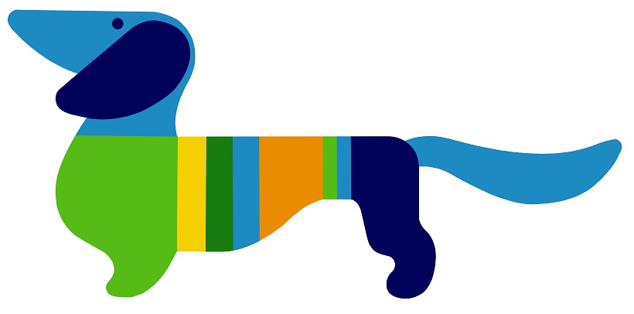
Η πρώτη επίσημη μασκότ ήταν ο Waldi και ήταν εμπνευσμένο από ένα πολύ δημοφιλές ζώο στη Βαυαρία. Το dachshund, το οποίο φημίζεται για την αντοχή του, την επιμονή του και την ευελιξία του. Έχει γαλάζιο κεφάλι και ουρά και στο σώμα του υπάρχουν οι ρίγες των χρωμάτων των Ολυμπιακών Αγώνων.
1976: Amik (Μόντρεαλ-Καναδάς)
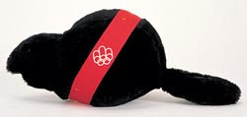
Ο κάστορας, Amiκ, είναι εμπνευσμένος από τη γλώσσα Algonquian, που χρησιμοποιείται πολύ από τους Ινδιάνους του Καναδά.
Ο Αμίκ ήταν μαύρος με μία κάθετη κόκκινη ρίγα και λευκό το λογότυπο των Ολυμπιακών Αγώνων στο σώμα του.

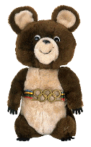
1980: Misha (Μόσχα-ΕΣΣΔ)
Η Μίσα δημιουργήθηκε από τον φημισμένο εικονογράφο παιδικών βιβλίων, Victor Chizikov ενώ το όνομα του είναι υποκοριστικό του ονόματος "Μιχάλης" στα Ρώσικα (Mikhail).
Για πάνω από 6 μήνες, με περισσότερες από 100 διαφορετικές παραλλαγές, ο καλλιτέχνης προσπάθησε να σχεδιάσει ένα φιλικό αρκουδάκι που θα μετέφερε το μήνυμα των Ολυμπιακών Αγώνων σε ολόκληρο τον κόσμο. Τελικά ο Μίσα έγινε πραγματικότητα τον Δεκέμβριο του 1977 και κατέκτησε τον κόσμο. Αγαπήθηκε όσο καμία άλλη μασκότ, κυκλοφόρησε σε χιλιάδες παραλλαγές, παιχνίδια, πόστερ και μπρελόκ και σημείωσε τεράστια εμπορική επιτυχία. Ήταν, μάλιστα, η πρώτη μασκότ Ολυμπιακών Αγώνων που αποτυπώθηκε σε γραμματόσημα.
Επρόκειτο για ένα φιλικό αρκουδάκι που θα μετέφερε το μήνυμα των Ολυμπιακών Αγώνων σε ολόκληρο τον κόσμο και ενώ πρόκειται για ζώο που έχει δύναμη και μπορεί να ανταπεξέλθει σε δύσκολες συνθήκες.

1984: Sam the eagle (Λος Άντζελες-ΗΠΑ)
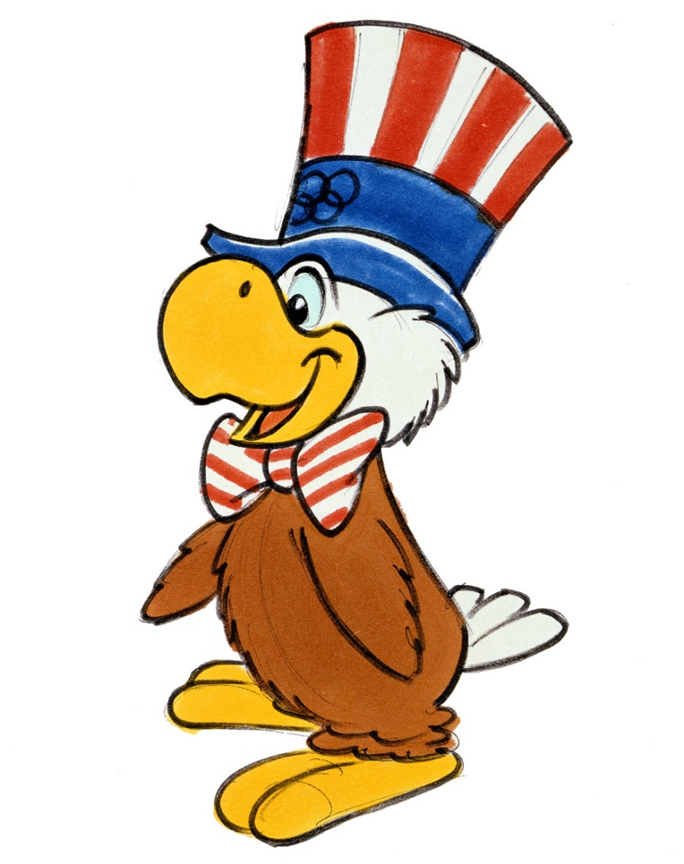
Ο Σαμ, "Sam the (olympic) Eagle", είναι αετός σε μορφή καρτούν, αρκετά φιλικός και χαρούμενος ώστε να μην τρομάζουν τα παιδιά και είχε αποστολή να μεταφέρει την αισιοδοξία του Ολυμπιακού πνεύματος.
Ο αετός άλλωστε είναι το "εθνικό πουλί" των Ηνωμένων Πολιτειών.
Δημιουργήθηκε από τον Ρόμπερτ Μουρ σε συνεργασία με την Walt Disney.
Από το σημείο αυτό ξεκίνησε η εμπορική εκμετάλλευση των μασκότ.

1988: Χοντόρι (Σεούλ-Νότια Κορέα)
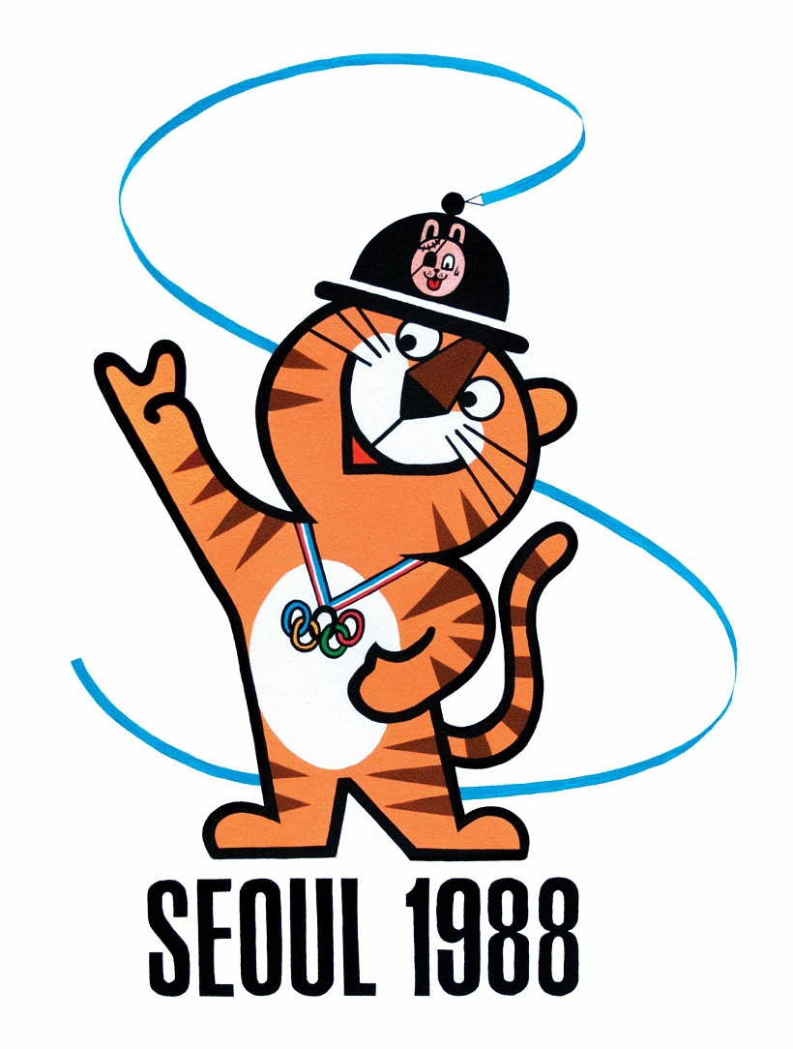
Ο Τίγρης, όπως ο Χοντόρι, εμφανίζεται συχνά στην κορεάτικη λαϊκή τέχνη. Ταιριάζει την ανδρεία, αλλά και την αρχοντιά. Ο φιλικός τίγρης της Κορέας είχε κρεμασμένους στο λαιμό του τους Ολυμπιακούς κύκλους σαν μετάλλιο και φορούσε ένα παραδοσιακό αγροτικό καπέλο χορού, sangmo. Η κορδέλα στο καπέλο του είχε σχήμα S (Seoul).
Το όνομα Χόντορι που του δόθηκε επελέγη ανάμεσα σε 2.295 ονόματα που πρότειναν οι κάτοικοι της Κορέας.
To "Ho" προέρχεται από την Κορεάτικη λέξη "horangi" που σημαίνει τίγρης και τη λέξη "dori" που είναι ένα χαϊδευτικό για τα αγόρια στην Κορέα. Οι πληροφορίες λένε ότι υπήρχε και μία θηλυκή τίγρης με το όνομα Hosuni, αλλά σπάνια χρησιμοποιήθηκε.

1992: Cobi (Βαρκελώνη-Ισπανία)
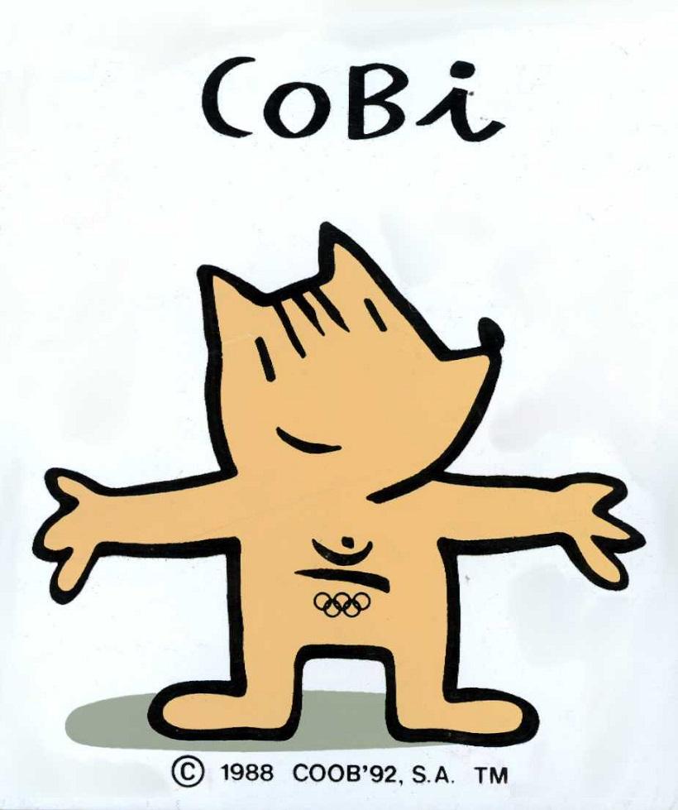
Ο Κόμπι είναι ένα… τσοπανόσκυλο και του δόθηκε αυτό το όνομα ώστε να είναι εφικτό να προφέρεται από πολίτες διάφορων χωρών και το έφτιαξε ο καλλιτέχνης από τη Βαλένθια, Χαβιέ Μαρισκάλ και οι γραμμές του θυμίζουν το στυλ του Πικάσο.
Κανείς δεν πίστευε πως η παράξενη μορφή του θα μπορούσε να κερδίσει την αγάπη του κοινού. Με το τέλος, όμως, των Αγώνων και μετά την οργανωτική επιτυχία των Ισπανών, ο Cobi είχε κερδίσει τις εντυπώσεις και τις καρδιές αθλητών και κοινού. Η Οργανωτική Επιτροπή των Αγώνων της Βαρκελώνης είχε δημιουργήσει ένα ειδικό τηλεοπτικό πρόγραμμα ώστε ο Cobi να μεταδώσει το πνεύμα των Αγώνων.

1996: Izzy (Ατλάντα-ΗΠΑ)
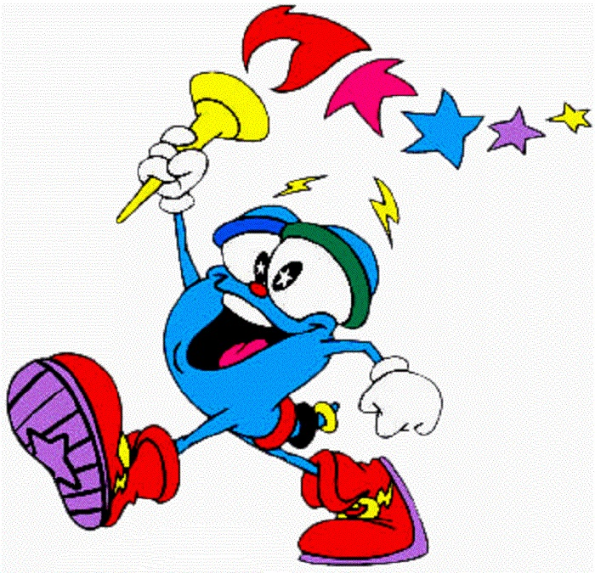
Ο Izzy είναι η πρώτη μασκότ που σχεδιάστηκε μέσω υπολογιστή, αλλά συγκέντρωσε αρκετά αρνητικά σχόλια. Το όνομα προέκυψε από την έκφραση «what is it» (τι είναι αυτό).
Ήταν μία άμορφη αφηρημένη φανταστική φιγούρα. Δυστυχώς, μέχρι και το τέλος των Αγώνων, μετά από πολλές προσπάθειες και αλλαγές, κανείς δεν μπόρεσε να καταλάβει ή να αποδεχτεί αυτή τη διαστημική φιγούρα, με αποτέλεσμα την οικονομική αποτυχία του εγχειρήματος.

2000: Syd, Ollie και Millie (Σύδνεϋ-Αυστραλία)
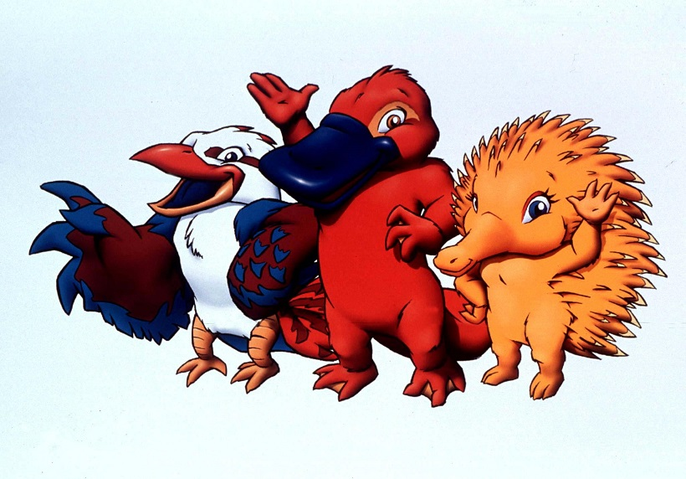
Οι Ollie, Syd και Millie, σχεδιασμένοι από τον Matthew Hattan, είναι τρία αυτόχθονα ζωάκια της Αυστραλίας και επιλέχθησαν ώστε να συμβολίζουν γη, αέρα και νερό.
Η Millie (Μίλι) ήταν μια έχιδνα που ζούσε στο πάρκο της χιλιετίας στο Σίδνεϊ και το όνομά της προήλθε από το millennium (χιλιετία), ήταν ο γκουρού της τεχνολογίας και των πληροφοριών. Ο Olly (Όλι), η κουκαμπούρα, ζούσε στο ψηλότερο δέντρο του Ολυμπιακού πάρκου και αντιπροσώπευε το Ολυμπιακό πνεύμα γενναιοδωρίας. Ενσάρκωνε τα ιδανικά του Ολυμπιακού πνεύματος και της διεθνούς φιλίας, και το όνομά του προήλθε από τους Ολυμπιακούς Αγώνες (Olympics). Ο Syd (Σιντ), ένας πλατύπους, αντιπροσώπευε το περιβάλλον και συγκεντρώνει την ευρωστία και την ενέργεια της Αυστραλίας και των ανθρώπων της. Ήταν η ενσάρκωση του αθλητή με το ομαδικό πνεύμα και πήρε το όνομά του από το Σιδνεϊ, την πόλη των Αγώνων. Και οι τρεις μασκότ σημείωσαν τεράστια εμπορική επιτυχία.

2004: Athena and Phoivos (Αθήνα-Ελλάδα)
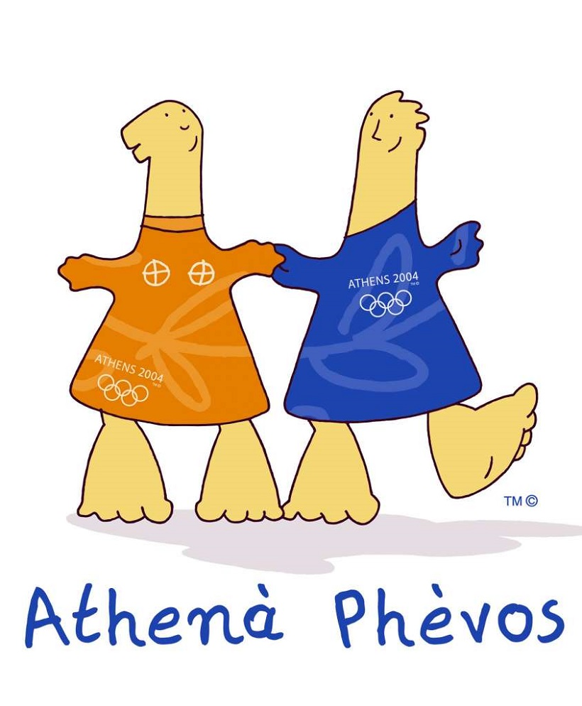
Επειδή δεν είναι εύκολο να θυμηθείς τόσες μασκότ, μάλλον αυτές που έχουμε χαραγμένες στη μνήμη μας είναι αυτές των Αγώνων της Αθήνας το 2004.
Κάνουν την εμφάνισή τους, για πρώτη μάλιστα φορά, μέχρι τότε στην ιστορία των Θερινών Ολυμπιακών αγώνων, 2 ανθρωπόμορφες μασκότ: Ο Φοίβος και η Αθηνά που αποκόμισαν και θετικά και αρνητικά σχόλια. Πρόκειται για δύο αδέρφια που εμφανισιακά ξεχώρισαν λόγω των χονδρών ποδιών τους, ενώ είχαν και μακρύ λαιμό. Η Αθηνά ήταν βαθύ κίτρινο χρώμα και ο Φοίβος ήταν βαθύ μπλε χρώμα.
Ήταν βασισμένες σε κούκλες ηλικίας χιλιάδων ετών, που βρέθηκαν σε ανασκαφές, σε αρχαιολογικές τοποθεσίες στην Ελλάδα. Τα ονόματά τους προέκυψαν από το θεό του φωτός και της μουσικής, αλά και τη θεά της σοφίας που ήταν και προστάτιδα της πόλης.

2008: Beibei, Jingjing, Huanhuan, Yingying, Nini (Πεκίνο-Κίνα)
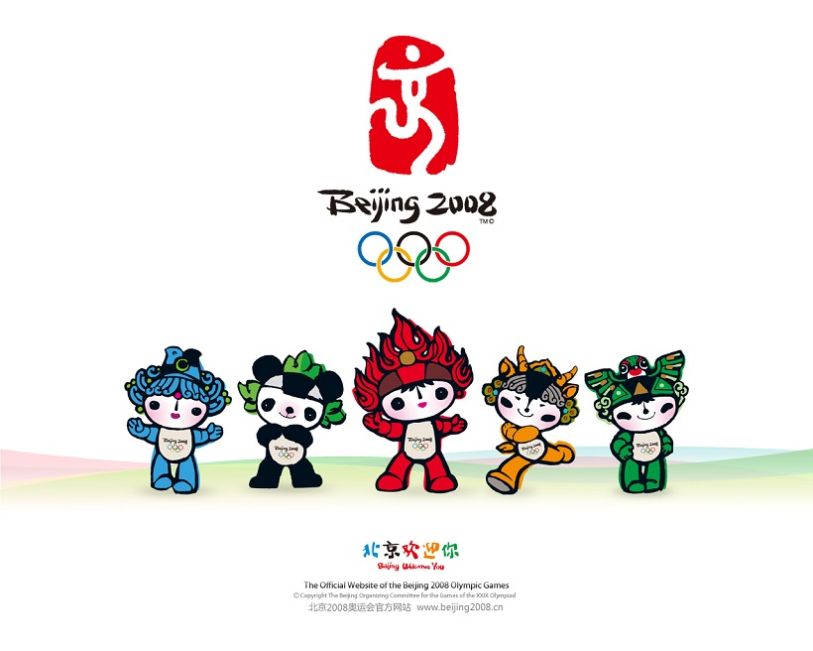
Πέντε κούκλες-καλής τύχης διάλεξαν οι Κινέζοι για τους Ολυμπιακούς Αγώνες του Πεκίνου το 2008.
The Five Friendlies. Οι Beibei (ψάρι), Jingjing (πάντα), Huanhuan (Ολυμπιακή Φλόγα), Yingying (Θιβετιανή αντιλόπη) και Nini (χελιδόνι). Οι πρώτες συλλαβές του κάθε ονόματος σχηματίζουν τη φράση: «Beijing huanying ni». Δηλαδή: «Καλώς ήρθατε στο Πεκίνο».
Τα χρώματα των μασκότ επιλέχθηκαν βάσει των χρωμάτων των Ολυμπιακών δακτυλίων. O αρχαίος πολιτισμός της Κίνας διακρίνεται από την παράδοση της ευλογίας μέσα από σημάδια και σύμβολα. Κάθε μία από τις μασκότ συμβολίζει μία διαφορετική ευλογία και θα τιμήσει την αρχαία αυτή παράδοση ευλογώντας τα παιδιά του κόσμου. Ο Beibei αντιπροσωπεύει την ευλογία της ευημερίας, ο Jingjing την ευλογία της χαράς, η Huanhuan την ευλογία του πάθους, η Yingying την ευλογία της υγείας και η Nini την ευλογία της καλής τύχης.

2012: Wenlock και Mandeville (Λονδίνο-Αγγλία)
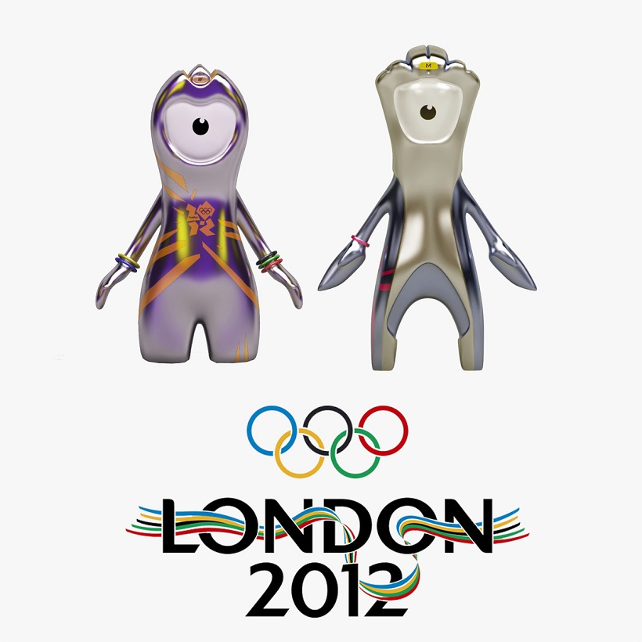
Ο Wenlock και η Mandeville του Λονδίνου είναι φτιαγμένοι από ατσάλι και φοράνε βραχιόλια με τα χρώματα τω Ολυμπιακών Κύκλων.
Οι Wenlock και Mandeville είναι κινούμενα σχέδια που απεικονίζουν δύο σταγόνες χάλυβα.
Οι διοργανωτές των Αγώνων προσέλαβαν τον μπεστ-σέλερ συγγραφέα παιδικών βιβλίων Μάικλ Μορπούργκο να φτιάξει μία ιστορία για τους «αφηρημένους» χαρακτήρες.
Το ανδρικό όνομα προέκυψε από την πόλη Much Wenlock, όπου διεξήχθησαν αγώνες τον 19ο αιώνα με στο πνεύμα των Ολυμπιακών Αγώνων. Το γυναικείο είναι από το νοσοκομείο Stoke Mandeville που διοργάνωνε αγώνες που αποτέλεσαν έμπνευση για τους Παραολυμπιακούς. Το κεφάλι της έχει το σχήμα του σήματος των Παραολυμπιακών. Για πρώτη φορά παρουσιάστηκε η μασκότ των Ολυμπιακών και των Παραολυμπιακών.

2016: Vinicius: Ρίο-Βραζιλία
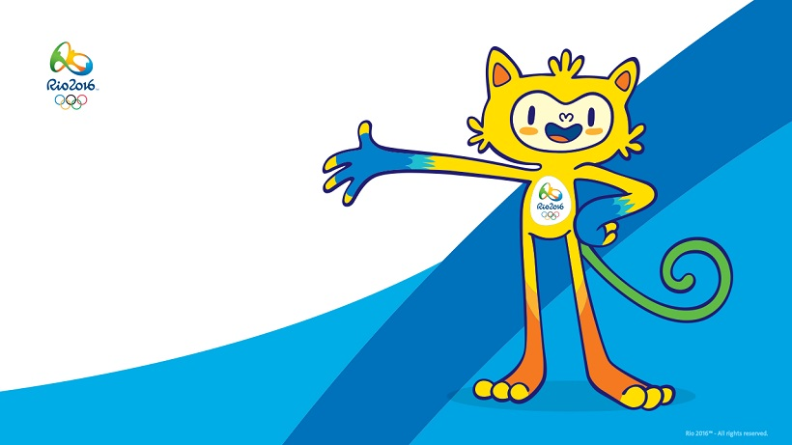
Ο Vinicius έχει πολλά χρώματα, καθώς απεικονίζει διάφορα ζώα της Βραζιλίας, αλλά και τη χλωρίδα και την πανίδας της, ενώ είναι εμπνευσμένος από animation χαρακτήρες. Πήρε αυτό το όνομα στη μνήμη του μουσικού Βινίσιους ντε Μοράες που πέθανε το 1980. Δημιουργήθηκε από τον Μπίρδο Προντουσόες. Παρουσιάστηκε τον Νοέμβριο του 2014.

